フェルメールの絵の緑色の復元
狐崎晶雄

要約
Vermeerの絵に緑色を復元する試みについて報告する。この仕事は、「牛乳を注ぐ女」のテーブルクロスの色が灰色あるいは青っぽい灰色というのは、おかしいという著者の美術的な感じ、あるいは直感から始まった。著者はVermeerのほとんどの絵には緑がないという事実を発見し、Vermeerの時代の緑色の絵の具についての文献を探した。その結果、ヴェルディグリスという、１９世紀まで唯一の鮮やかな緑色の絵の具が湿気で退色しやすく、水で洗い流されてしまうこともある、ということが判明した。この調査の結果に基づいて、著者はVermeerの絵に使われた緑色の絵の具は灰色に退色したか、あるいは洗い流されてしまった、という仮説を立てた。ヴェルディグリスの色があせたあとの現在の色から元の色を推定する手法を考案して、Vermeer の３つの絵に緑色を復元する試みを実施した。著者が緑色を復元してコピーしたこれら３つの摸写をこの論文の中に掲載した。

１．はじめに
この論文は、フェルメールの絵に緑色を復元する試みについて報告したものである。この試みは、予期せずに筆者が感じた美術的な感じ、あるいは直感から始めたものである。
筆者はアマチュア画家として２０２１年の初めに世界でもっとも有名な画家のひとりであるヨハネス・フェルメールの「牛乳を注ぐ女」の摸写を始めた。摸写がほとんど終わるころに、筆者は突然、絵の中央にある机のテーブルクロスの色が青っぽい灰色というのはおかしいのではないかということに気づいた。その絵の写真を何枚かしらべてみたところ、テーブルクロスの色は灰色か青っぽい灰色だった。筆者は、絵の中央に灰色や青っぽい灰色というような気の抜けた色を使うのはおかしいと思った。筆者はもと科学の研究者だが、ここに書いた考えは科学的な発見ではなく、単純に見た感じ、あるいは直感である。
筆者はフェルメールの時代の緑色の絵の具に関する文献の調査を始めた。すると、ヴェルディグリスという絵具が１９世紀以前のほぼ唯一の鮮やかな緑の絵の具であったこと、そしてヴェルディグリスは容易に退色して灰色になってしまうことが分かった。その調査の結果に従って、筆者は、フェルメールが使った緑は、絵が描かれた後の３００年以上の間に、湿度によって灰色に退色してしまい、さらには濡れた布切れでふき取られてなくなってしまった、という仮説を立てた。筆者はこの仮説を支持するできるだけ多くの証拠や説明を発見しようと試みた。
そして、筆者はフェルメールが描いたときの元の色の絵を見てみたいと思い始めた。それでまず、現在残っている色から１７世紀の元の色を推定する方法を考案（発明）し、この論文で説明した。筆者が描いた３つのフェルメールの絵の摸写も掲載した。

２．牛乳を注ぐ女
２０２１年の初めに筆者は絵の技術の勉強のためにフェルメールの摸写を始めた。筆者がこの絵を選んだのは、衣服、パン、陶器、バスケットなどいろいろな質感のものがあったためである。いろいろなものの表面をその質感を出すように描く技術を体得することは大切なことである。摸写がほとんど終わろうとしていた時に、筆者は突然、青っぽい灰色のテーブルクロスの色がおかしいと感じ始めた。図１に、「牛乳を注ぐ女」のカラー写真を二つ示したが、テーブルクロスの色は灰色（図１（ａ））か青っぽい灰色（図１（ｂ））である。
筆者は２つの点が気になった。その一つは、フェルメールが青いテーブルクロスの上に青い布を配置したこと。どうして青の上に青を？

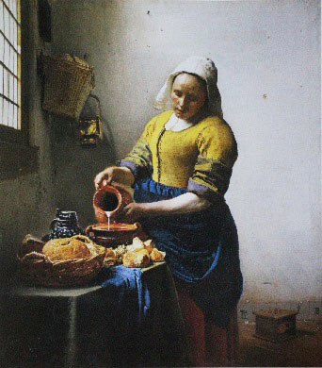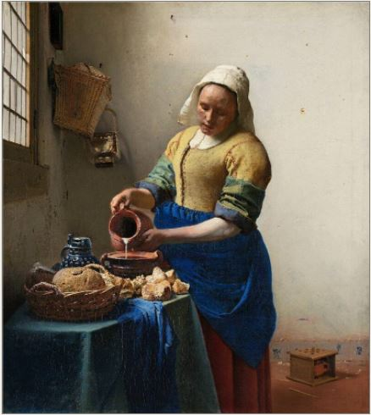
（ａ） 参考資料１）より （ｂ）参考資料２）より

図１ 牛乳を注ぐ女
テーブルクロスは灰色（ａ）あるいは青っぽい灰色（ｂ）
（１６５８ ４５４ｍｍ ｘ ４０６ｍｍ）

そして２つ目の点は、灰色とか青っぽい灰色のようなくすんだ色を絵の中心部分に配置したこと。フェルメールは、お得意さんの金持ち（パトロン）に高い金額で買い取ってもらうために絵を描いていたということを思い出すと、灰色を絵の中心に配置するなど考えられないことである。絵の中心部には、なにか派手な色があるはずである。色には、４つの派手な色があることはよく知られている。赤、青、黄色、緑の４色である。ここの図１の絵には、黄色のジャケット、青い前掛け、そして赤のスカートが描かれている。しかし、緑がない。それで、筆者は、テーブルクロスは緑ではないかと思った。そこで筆者はフェルメールの３５の絵全部を資料１）と３）で調べて見たところ、「小さな道」ひとつにしか緑色はなかった。ということは、１）フェルメールは緑色を使わなかった、あるいは２）フェルメールは緑色を使ったけれど、なくなってしまったり退色してしまった、のどれかということになる。
筆者はフェルメールの時代の緑色の絵の具について調べて見た。緑色の絵の具としてフェルメールは２つの絵の具、グリーンアースとヴェルディグリスを使っていた。４）、５） グリーンアースは緑っぽい、あるいは青っぽい灰色で、鮮やかな緑ではない。フェルメールは皮膚すなわち手や顔の影の部分にグリーンアースを使っていた。グリーンアースは現在でも入手可能であり、筆者は実際に取り寄せて、きれいで鮮やかな緑ではないことを確認した。他方、ヴェルディグリスは鮮やかな緑色のほとんど唯一の絵の具だった。しかし、ヴェルディグリスは茶色や灰色に退色しやすく、さらには高い湿度や水によってふき取られて（なくなって）しまうという欠点を持っていた。
これらの調査結果に基づいて、筆者はフェルメールが描いた緑色はフェルメールが塗ってからの３００年以上の間に退色したり、なくなってしまった、という仮説を立てた。ヴェルディグリスが退色した後の色は、「牛乳を注ぐ女」のテーブルクロスの現在の色だと仮定した。
それで筆者はテーブルクロスを緑色に塗ることに決めた。その結果を図２に示した。ヴェルディグリスは現在入手不可能なので、その代わりにフタロシアニン・グリーンを使った。筆者は図２の緑のテーブルクロスも素敵だ、あるいは図１の灰色や青っぽい灰色のテーブルクロスよりいいな、と思う読者が沢山いることを期待している。
この論文に載せた模写を描くとき、筆者は元の絵よりも明るく描くようにした。それは元の絵で暗い部分に隠れて見にくい詳細を見やすくしようと思ったからである。筆者が使った絵の具はＢonny ＣolＡrt社のLiquitexアクリル絵の具で、油絵の具ではない。図２の右の写真の中に移したのは、照明ランプやカメラや印刷機の色特性を補正して元の色を復元するのに便利な「x-rite PANTONE」である。

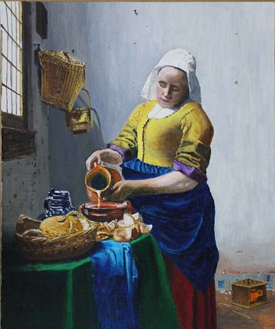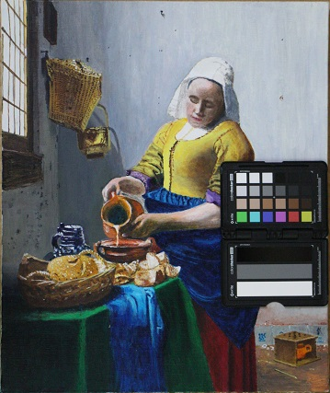

図２ 筆者が描いた「牛乳を注ぐ女」の摸写
テーブルクロスを緑にした
F8 （４５５ｍｍ ｘ ３８０ｍｍ 原画の右の２６ｍｍ幅は模写せず）
右は標準色セットを置いて撮影

３．真珠の耳飾りの少女
３．１ 原画
図３に示す「真珠の耳飾りの少女」は、フェルメールの絵の中で一番よく知られている絵だろう。
筆者はこの絵を１９７０年代かもっと前、まだフェルメールが今ほど広く知られていないころに見た。その時の印象は、服（ジャケット）とリボンのいろは褪せているな、という印象だった。でも、おそらく顔や青いターバン、そして真っ黒な背景のおかげで、絵全体としては引き付けられる絵だった。

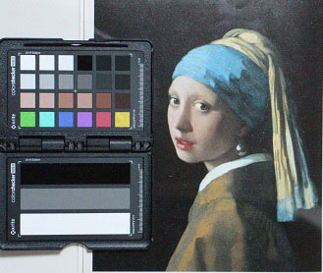

図３ 真珠の耳飾りの少女
（１６６５ ４４ｍｍ ｘ ３９０ｍｍ） 参考資料 １）より

そして、この絵を模写するにあたって、元の褪せる前の色で描いてみたい、と筆者は思った。しかし、調べて見たが、どの資料にも元の色についての記述はなかった。ただ、黄色については、インディアン・イェローを使ったという資料がいくつかあった。７）、８）、９）筆者は「牛乳を注ぐ女」の摸写を終わったばかりだったので、緑色の絵の具が退色したことは知っていた。そこで、退色した絵の具の第１候補は緑のヴェルディグリスにした。
最初のテストとして、インディアン・イェローに緑色の絵の具を混ぜた時に色がどのように変わるかを試してみた。緑色の絵の具として、ヴェルディグリスは入手不可能なのでフタロシアニン・グリーンを使うことにした。すると、ほんの少し、数％の緑を混ぜるだけで黄色が黄緑に変わってしまうことに驚いた。５％以下の緑を混ぜるだけで黄色の絵の具はきれいな黄緑に変わった。これを見て、筆者はフェルメールが描いた元の色は黄緑、すなわち緑の絵の具と黄色の絵の具を混ぜた色に違いないとほとんど確信した。もちろんフェルメールはジャケットの色に緑と黄色の2色以外も色を使ったに違いない。しかし、ジャケットの色の主な成分は黄色と緑に違いないと思った。
ここで筆者は、次に説明するように、混ぜた絵の具のうちの１つの絵の具の色が退色したときの色を推定する「混色実験」を思いついた。次の３．２では、混色実験に使用した絵の具について説明し、つぎの３．３で混色実験について説明する。
３．２ 混色実験に使った絵具について
インディアン・イェローは入手可能だが、絵具の製造会社によって色に大きな差があるように思った。図４にその一例を示す。図４（ａ）は油絵の具のインディアン・イェローで、図４（ｂ）のアクリル絵の具のインディアン・イェローよりも濃い茶色っぽい。しかし、図４（ａ）の右側のように薄い層に延ばした油絵の具のインディアン・イェローは図４（ｂ）のアクリル絵の具のインディアン・イェローはの色に近い。この論文ではアクリル絵の具のインディアン・イェローはを使用した。

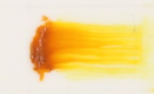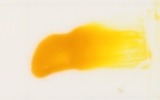

（ａ） （ｂ）
図４ インディアン・イェロー （ａ）油絵の具（クサカベ）
（ｂ）アクリル絵の具

緑色の絵の具としては、フェルメールが使ったヴェルディグリスはもう入手できない。ヴェルディグリスは有害だとして生産が停止されたから。ヴェルディグリスの代わりに使える緑色の絵の具を探すことは、容易ではない。その一つの理由は、原料の銅を酢酸に長く浸すほど色が濃くなるからである。筆者は、濃い緑色であるフタロシアニン・グリーンを選択した。一つ筆者が注目した点は、フタロシアニン・グリーンを薄い層に延ばした時の色がヴェルディグリスの薄い層の青っぽい緑色に似ていることである。５）フタロシアニン・グリーンの色は図５に示すとおりである。フタロシアニン・グリーンをヴェルディグリスの代わりに使えるということはこの論文の仮定の一つである。
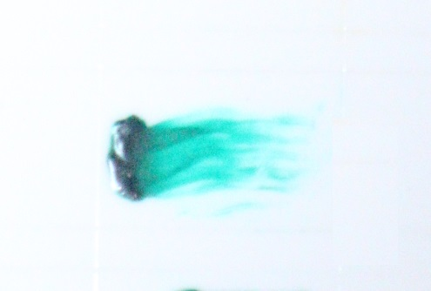

図５ フタロシアニン・グリーン

３．４ 混色実験
誰でも知っているように、２種類の絵の具を混ぜ合わせると２つの絵の具の量の比率によって色が変化する。混色実験では、２種類の絵の具の量の比率を次々に変えて一連の絵の具の混合物を作った。
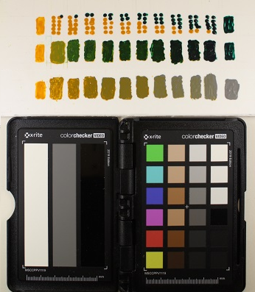

図６ 混色実験
一番上の行には絵の具の量を制御する（測定する）方法を示した。第２行目は第１行目と同じだけども、色のドットを混ぜ合わせたものである。この第１行と第２行には、インディアン・イェローとフタロシアニン・グリーンを使った。第３行目はインディアン・イェローと灰色との混色である。一番下には色標準のセットを写した。

この作業は普通にある道具しか使わないので容易にできる。ただひとつ難しい点は、絵具の量をきちんと測ることである。この論文の実験では、スポイトを使って絵の具の小さな点（ドット）を作って、ドットの数で絵具の量を決めることにした。しかしながら、スポイトで作ったドットの大きさは、それぞれ少しづつ違うので、絵具の量の比率の精度は高いものではない。混色実験の一例を図６に示す。

各行には１２個の箱があり、両端の箱を除く１０個の箱には、２種類の絵の具の合計１０個のドットがある。図６の第１行目と第２行目を例にとれば、黄色と緑色の絵の具の混色である。両端の箱は純粋な色（第１行目と第２行目の例で言えば、黄色と緑色）であり、混ぜ合わせる必要はない。
右端の色（第１行目、第２行目の例では緑色）の全体に対する割合は、左端から、０、５、１０，２０、３０、４０、５０、６０、７０、８０、９０、１００％である。黄色の絵の具はほんの少量の緑が混ざることで黄緑に変わってしまうので５％の箱を追加した。そのため、各行には１２個の箱がある。図６の第１行目のドットは、絵具の量の割合とドットの大きさのばらつきを示すために混ぜないでおいた。これを見て分かるように、ドットの大きさはバラついている。でも、幸いなことに、混ぜた後の色は図７にも示すように、徐々に変化している。

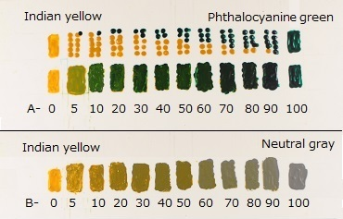

図７ インディアン・イェローとフタロシアニン・グリーンの混色実験（上の２行）
およびインディアン・イェローと灰色との混色実験（第３行目）
（図７は図６の上半分と同じ。ただし、絵具の名前と箱の番号を書き加えたもの）

以下の説明のため、図７に示したように、それぞれの箱に「A-x」というような番号を付けた。ここでｘは全量に対する右側の絵の具（第１，２行目では緑あるいは第３行目では灰色）の割合（％）である。第３行目の箱の名前は「B-x」である。
第３行目はインディアン・イェローと灰色との混色実験で、灰色は退色後のヴェルディグリスの色を模擬したものである。A-xの色はヴェルディグリスが灰色に退色した後はB-xの色になる。これを逆方向に考えると、現在の退色後の色がB-x だったら、退色前の書かれた直後の色はA-x だったに違いないという推定ができる。例えば、今の色がB-5だったら、描かれたときの色はA-x だったはずだ、という具合に。
さて図３のジャケットの多くの部分の色はB-0 からB-10 あるいはB-30 くらいまでの色である。ということは、描かれたばかりのときのジャケットの色はA-0 からA-３０ほどの色だっただろうという推定になる。緑色が退色する前は濃い緑色（あるいは濃い黄緑）だったということが推測できる。

３．４ リボンの色のための混色実験
ターバンの上から下がっているリボンについては、インディアン・イェローの黄色より明るい（いろのうすい）黄色が使われている。リボンの黄色について書いてある資料は見つからなかった。しょうがないので、リボンのための混色実験には、うすい黄色の「イェロー・ライト・ハンザ」という絵の具を使うことにした。図６，７と同じに、イェロー・ライト・ハンザと灰色とフタロシアニン・グリーンを使った混色実験を図８に示す。

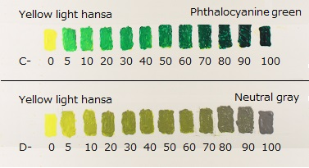
図８ イェロー・ライト・ハンザとフタロシアニン・グリーン（上）、
イェロー・ライト・ハンザと灰色（下）の混色実験

現在のリボンの色はちょうどD-0からD-40 あるいはD-60までの色である。ということは、緑色のヴェルディグリスが退色する前の色はC-0 からC-60 までの色だったという推定になる。
図７と図８はフェルメールが３５０年前に描いたときの新鮮な色と現在我々が見る退色後の色との辞書である。AとCは描いた直後の新鮮な色であり、BとDは退色した後の、現在の色である。

３．５ 緑色を復元する試み
図６，７，８の結果を使って、フェルメールの有名な絵である「真珠の耳飾りの少女」に退色した緑色を復元したものを図９に示す。
図３のリボンの下半分に現在の色ではうすい灰色になっているところがあるが、最初、筆者はこのうすい灰色を無視して、図９（ａ）のように周囲とつながる黄緑を塗ってみた。しかし、よく見ると図９（ｂ）のBとCのところの現在の色は白いだけで、黄色成分がほとんど見えない。それは図９（ｂ）のＡの部分も同じである。そこでＢの部分はＡの部分と同じだが少しくらい色とした。
Ｃの部分も現在の色はほぼ同じ色だが、Ｃの部分はどう見ても影の中にある。そこで、Ｃの部分は、元の色が濃い緑（ヴェルディグリス）に少量の白を混ぜた色で、ヴェルディグリスが退色し、なくなってしまったと考えて、濃い緑で影の中の色としてみた。青が残っているところにはウルトラマリンも使ってみた。Ｃの部分にもウルトラマリンを少し使った。

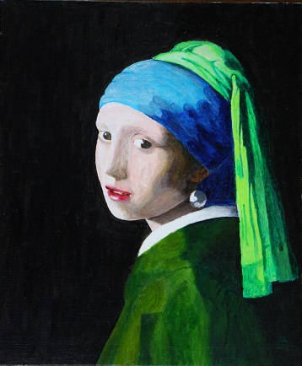

図９（ａ）「真珠の耳飾りの少女」の緑色を復元した模写 第１版 筆者作

Ｆ８ 原画の左１㎝幅は模写せず。（そこは真っ黒なバック）

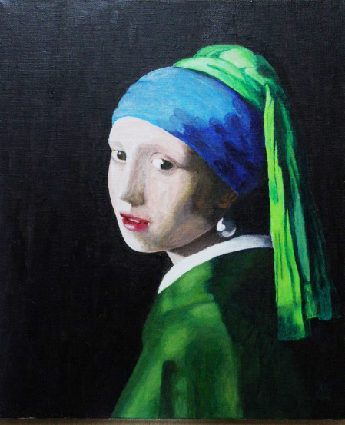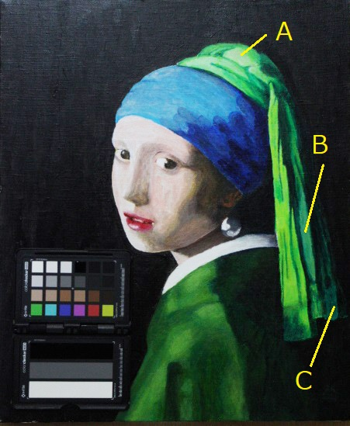

図９（ｂ） 図９（ｃ）
「真珠の耳飾りの少女」の摸写 第２版 （ｃ）は（ｂ）と同じだが、Ａ，Ｂ，Ｃの記号を
記入し、また、標準色セットとともに撮影した

ジャケットの左の部分についても、最初はインディアン・イェローと灰色の２色だけで感じが出るように塗ってみた。それが図９（ａ）であるが、不満足な出来だった。そこで、この２種の絵の具だけでなく、白も加えてみることにした。それは、インディアン・イェローと緑だけでは、光に照らされた明るい黄緑を出すことが不可能だったからである。白を追加した３つの絵の具を使って、ようやく満足できる、光に照らされた緑色を出すことができた。それが図９（ｂ）である。図９（ｃ）は図９（ｂ）と同じもので、色標準セットとＡ，Ｂ，Ｃの記号を加えたものである。
ここに報告する復元模写には、ここに書いたような不確定性が残っている。
ジャケットの色がこのように暗い黄緑になってしまったので、一時は筆者は落胆した。しかし、一面が真っ黒なバックは、この濃い黄緑にぴったりだ、ということに気づいた。結局、ターバンの青とともに、緑色がこの絵の主要色だったに違いないということが分かった。

４．若い女の習作
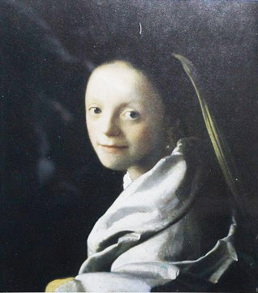
図１０の絵はフェルメールの３５の絵の中でも、顔と頭から下がっているリボンを除いて、ほとんど色がない、白黒である点で特殊である。緑色を復元したら絵の印象が大きく変化することを証明するためにこの絵を選択した。

図１０ 若い女の習作
１６６７
４４．５ｃｍ ｘ ４０ｃｍ
参照１）より

この絵で色を復元するところは、服とリボンの２か所である。リボンに関しては、図８の混色実験の結果が使える。現在白黒の服に関しては、緑のヴェルディグリスと鉛白の混ざった色を主として描かれたと仮定して、緑と白の混色実験を行った。ここでの混色実験には、ヴェルディグリスの代わりにフタロシアニン・グリーン、鉛白の代わりにチタン白を使った。その結果は図１１に示すとおりである。鉛白とチタン白との相違は非常に小さいと思うが、試験はしていない。使用した２つの絵の具、空気、水のそれぞれの間に速い化学反応はないので、少なくも数年のレベルでは代換絵の具による差異はほとんどないと筆者は思っている。光による色の変化もないだろう。

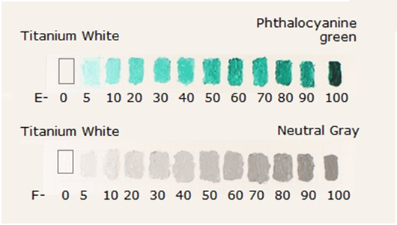
図１１ 白と緑の混色実験
左端の白い枠は、白の絵の具が見えないので描いたもの

緑色を復元した後の「若い女の習作」は図１２に示すとおりである。ここでも、実は緑が絵の主な色であったことが分かる。少量のヴェルディグリスと多量の鉛白とを混ぜた色がフタロシアニン・グリーンとチタン白を混ぜた図１２の服の色に近かったことを筆者は願っている。

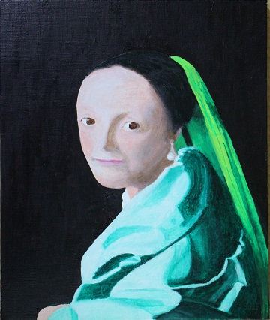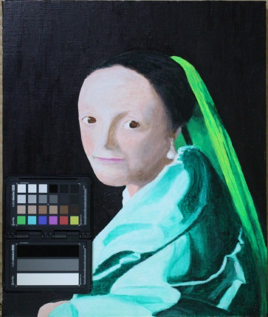

図１２ 筆者が緑を復元して描いた「若い女の習作」の摸写

５．検討

５．１ 混色実験の手法
この論文に使った、２種の絵の具の混合物の、１つの絵の具が退色する前の色を見つける手法はどのような２つの絵の具の混合物にも応用できる。この方法は３つあるいは４つの絵の具の混合物にも拡張できる。３つの絵の具の混合物の場合には、色の表は２次元の（３角形の）表になる。４つの色の場合には２次元の表をいくつも重ねた三角のピラミッドになるだろう。このような表をコンピュータで作ることも難しくない。コンピュータならば５色以上の絵の具の混合の表も作れるはずである。
この手法の基本的な問題は、この手法はよく混ぜた絵具だけにしか使えないことである。実際の描画では、混ぜるだけでなく、薄い層にして絵の具を重ねることもあるが、その場合には、この手法は使えない。

５．２ ヴェルディグリスに関する科学的調査
参考資料１１によると、最新の測定機による調査で、「牛乳を注ぐ女」のテーブルクロスの絵の具はウルトラマリンと鉛白であることが確認されている。この論文で筆者はテーブルクロスを緑色に塗った。テーブルクロスを緑にしたことは、ウルトラマリンや鉛白の存在とは矛盾しない。それは、これら二つの絵の具は主要な色であるヴェルディグリスの緑色に微妙な色調をつけるために使われたはずだから。
「真珠の耳飾りの少女」は、科学的手法でもっともよく調べられている絵のようである。１２）、１３）、１４）しかし、筆者が調べた範囲では、ヴェルディグリスが使われたかどうかを判定するカギとなる成分の銅が存在していたという報告はない。したがって筆者のヴェルディグリスの緑色が退色したという仮定はいまだ科学的測定によって裏付けされていない。
それでも筆者は、フェルメールが使ったヴェルディグリスが退色した、あるいはふき取られてなくなってしまったという仮定を裏付けてくれる資料を探し続けて、下記のようないくつかの資料を発見した。
その第一の点は、ヴェルディグリスがぬれた布でふき取られてなくなってしまった可能性があるというものである。フェルメールの約１００年前の、世界中によく知られている画家かつ科学者のレオナルド・ダ・ビンチは次のように書いている。５）「（訳者補足：ヴェルディグリスは）銅の錆で作られた緑の絵の具である。銅から作った緑で、油と混ぜても（訳者注：空気との接触を防ぐために油と混ぜる）、素早くワニスをかけないと緑の美しさは煙のように消えてしまう。それは煙のように消えるだけでなく、簡単な普通の水に浸したスポンジで拭き洗いしたら、ヴェルディグリスは塗られていたパネルから消失してしまう。特に湿度の高い気候の時は。こんな事が起こるのは、ヴェルディグリスが塩で出来ているためであり（訳者注：酸化物、塩化物、硫化物などを「塩」と言っていた）、塩は湿度の高い気候で容易に溶けてしまうし、特にスポンジで濡らしてふき取った時に（訳者補足：溶けてしまう。）」筆者はレオナルド・ダ・ビンチが書いたヴェルディグリスの特性に関するこの記述は科学的に正しいと思う。すると、もしも現在の絵に銅が発見されなくても、その絵にヴェルディグリスが使われた可能性は否定できない。
フェルメールが絵を描いた１７世紀から現在までの間、絵がどのような場所に保管されていたかという歴史を詳細に調べることが、ヴェルディグリスが本当に使われていたかどうかを確認するために必要である。
筆者の仮定が生き残るかもしれない第２の点は、科学的測定の精度あるいは感度である。測定に使われたX線蛍光測定法の銅に対する感度は低い。微量の銅を発見しようという意図なしには、銅を発見することはできないだろう。

５．３ 緑のテーブルクロス
参考資料１５にはフェルメールの絵「女主人とメイド」について、青っぽい灰色のテーブルクロスは、もとは緑だったと書いてある。ヴェルディグリスが退色したので現在のいろは青っぽい灰色になっている、ということ。このことは「牛乳を注ぐ女」にも当てはまると筆者は考えている。写真から言うことは難しいけれど、「牛乳を注ぐ女」のテーブルクロスの色は「女主人とメイド」のテーブルクロスの色に近い。そして、参考資料１５の最後には、「テーブルクロスはもともと緑だった。しかし、（訳者補足：退色したあとの灰色でも）構図の良さと見た目のインパクトを保っている。」と書いてある。さらに、「フェルメールの蔵には緑のテーブルクロスも含まれている。」とも。（訳者注：フェルメールはしばしば緑のテーブルクロスを描いた、との意味だろう。）これらの短い文は、筆者がテーブルクロスを緑に塗ったことを支持してくれている。このように、「牛乳を注ぐ女」のテーブルクロスを緑に塗ったことは、きっと適切だったのだろう。
最近、２０２２年に１4世紀から１６、１７世紀のルネッサンス絵画のヴェルディグリスの緑色の褪色についての論文（参考資料１６）を見つけた。これによると、退色の原因は酸素と光であって、ダ・ビンチが書いた湿気や水ではない。文献によって退色の科学的プロセスに差異はあっても、ヴェルディグリスがとても退色しやすいということは、これらの資料によって裏付けられている。

５．４ 現在もなお残っている昔の緑色
「ヴェルディグリスは１９世紀まで一番いききとした緑だった。」５）ヴェルディグリスは灰色や茶色に退色しやすいけれど、ヴェルディグリスの緑が現在までも保存されている絵がいくつかある。ヤン・ファン・アイクの「アモルフィンの肖像」（１３３４）１７）、R.・ファン・ウェイデンの「読書するガグダーレン」（１４３８以前）、B・バンデル・ヘルストの「緑のカーテンの後ろの女」（１６５２）は今も鮮やかな緑が残っている例である。これらの絵は、乾燥した雰囲気の中に保存されていたからヴェルディグリスの緑が保存されてきたのである。これらの絵は３００年から５００年以上の間、湿度の高い環境を経験したことがないに違いない。

５．５ リボンのほかの色の可能性
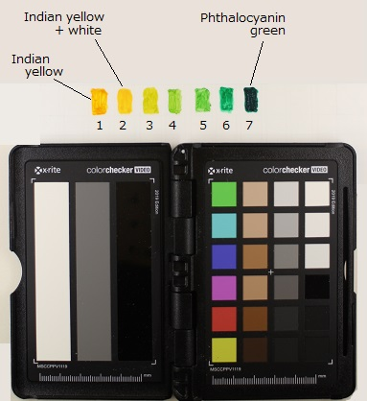
「真珠の耳飾りの少女」のジャケットやリボンの色は写真によって違いがある。リボンの色が少し赤っぽい写真もいくつかあるが、これはリボンにインディアン・イェローが使われたことを示している。そうであっても、明るい黄色であり、白に近い。一つの可能性として、この論文の図６で使った明るい黄色（イェロー・ライト・ハンザ）の代わりに白とインディアン・イェローを混ぜた絵の具が使われた可能性がある。そこで、チタン白とインディアン・イェローとフタロシアニン・グリーンの３つの絵の具の混合物の色を、図１３のように、もう一つ混色実験をして調べて見た。
色の箱の番号は箱の下の最下段に示してある。

図１３ 白とインディアン・イェローとフタロシアニン・グリーンの混色実験

１の箱は純粋のインディアン・イェローである。２の箱は３０％の白と７０％のインディアン・イェローの混ぜたもの。３から６までの箱は、フタロシアニン・グリーンと２の箱の絵の具との混合物である。箱の番号が大きいほどフタロシアニン・グリーンの割合が多く、７の箱は純粋なフタロシアニン・グリーン。４から７までの箱の色は非常に美しいもので、フェルメールが描いたリボンの色はもしかしたらこれらの色かもしれない。幸いなことに、これらの色は図９や図１２のリボンの色とほとんど同じである。図９のリボンと同じ色を白、インディアン・イェロー、フタロシアニン・グリーンの３つの絵の具の混ぜ合わせで作ることも可能であることが分かった、とも言える。

５．６ この復元はどのくらい正しいのか
この論文に示した緑色を復元した絵がフェルメールが描いた直後の元の絵にどのくらい近いかということは言えない。図２，９，１２の摸写は、それぞれの一例と考えるべきである。色の対照表、あるいは色の辞書も示したが、筆者はそれらを厳密に使ったわけではない。それは、色の辞書はたった２種だけの絵の具の混合で絵が描かれたと仮定したものだが、実際の絵では、色の微妙な差異を出すために２種以上の絵の具を使っているからである。筆者の摸写では、ほとんどの部分は２種の絵の具の混合で描いたが、筆者の芸術的感じに従ってほかの数種の絵の具も使った。
コンピュータ技術を使えば、もっと厳密な復元作業が可能だろうけれど、コンピュータではあまりに厳密過ぎて芸術性の低い結果になってしまうだろうと筆者は思う。
最後に、筆者を含めて多くの人々が、色があせた古い色が好きである。それは古い芸術品や建物が描かれ、建設されてから経験してきた長い年月を感じさせるからである。現在の（褪せた）色と復元した元の新鮮な色との比較が、芸術への理解をより深め、幅広くすることを期待している。
なお、図１（ｂ）以外のすべての図に使った写真は、Ｃａｎｏｎ ＥＯＳ－Ｍ を使って撮影し、「ペイント」というソフトを使って処理したものである。

６．まとめ
フェルメールの絵に緑色を復元する試みについて報告した。その試みは、いくつかの仮説、仮定に基づいている。基本的な仮説は、フェルメールが使ったヴェルディグリスの緑色は３５０年の間に灰色に退色した、というものである。
この論文の目的は、絵の色について筆者の芸術的、すなわち非科学的な印象というか直感を裏付ける科学的証拠や科学的説明を見つけることであり、そのために出来る限りこの論文を科学的なものしようと努力した。フェルメールが使用したヴェルディグリスが退色したという筆者の仮説の「（ここに出した３つの絵で）フェルメールがヴェルディグリスを使用した」という点で、仮説を積極的に裏付ける科学的な証拠はいまだ見つかっていないが、筆者の仮定を否定することもできないという、いくつかの科学的事実があることが判明した。
この論文に示した結果、すなわち、３つの緑色を復元したフェルメールの絵は、緑を復元していない現在の絵とはかなり違った印象を与えると思う。
もしも、この論文に書いた仮説が本当だったら、面白いことが示唆される。それは、フェルメールの絵にはほとんど緑がないけれど、図９や図１２のように、実はフェルメールは緑が大好きだったということである。もちろん、フェルメールはヴェルディグリスが退色しやすいということは知っていたはずである。フェルメールはヴェルディグリスがじきに退色してしまうかもしれないけれど、それでもヴェルディグリスを使い続けざるをえないほどヴェルディグリスの緑色が大好きで、その美しく、いきいきとした緑を楽しんだにちがいない、と筆者は思う。

７．謝辞
色標準セットを使うように助言してくださった塩田和生氏に感謝する。塩田氏は日食写真の研究会の創設者の一人である。筆者が１０年以上絵の勉強をした「画柏会」のリーダである澤井洋紀氏に感謝する。また、筆者を励まし、英語を直していただいたE.カノビオ氏とM.ロバーツ氏に感謝する。両氏は核融合の分野でともに働いた友人である。

８．参考資料

1. 'フェルメールの眼', 赤瀬川原平、講談社 1998
2. Johannes Vermeer.org, The Milkmaid
https://www.johannesvermeer.org/the-milkmaid.jsp#prettyPhoto
3. Complete Vermeer Catalogue and Tracker,
http://www.essentialvermeer.com/vermeer_painting_part_one.html

4. Vermeer's palette: Green Earth

http://www.essentialvermeer.com/palette/palette_green_earth.html
5. Vermeer's palette: Verdigris

http://www.essentialvermeer.com/palette/palette_verdigris.html
6. X-rite Pantone
http://en.wikipedia.org/wiki/X-Rite
7. Spot light on Indian Yellow https://www.winsornewton.com/uk/articles/colours/spotlight-on-indian-yellow/
8. Indian Yellow, Wikipedia,
https://en.wikipedia.org/wiki/Indian_yellow

9. Movie: Girl with a pearl earring, UK, 2003, GAGA Corporations

10. Verdigris: history of use,

https://colourlex.com/project/verdigris/#:~:text=History%20of%20Use,the%20time%20of%20the%20renaissance.

11. ColourLex HP, Sediment component of 'The Milkmaid'

https://colourlex.com /project/vermeer-the-milkmaid/
12 . ColourLex HP, Sediment component of 'Girl with a Pearl Earring'
https://colourdex.com/project/vermeer-girl-with-a-pearl-earring/
13 John K. Delaney1*, Kathryn A. Dooley1, Annelies van Loon2,3 and Abbie ,Vandivere2,
'Mapping the pigment distribution of Vermeer’s Girl with a Pearl Earring', Springer Open
Delaney et al. Herit Sci (2020) 8:4
https://doi.org/10.1186/s40494-019-0348-9
14. News Sphere HP, News article X ray fluorescent measurenement of Girl with a Pearl Earring at Mauritshuis museum (in Japanese)
https://newsphere.jp//direction/20180328-1/
15. Recent scientific discoveries in Johannes Vermeer 's 'Mistress and Maid' put perennial misunderstandings about the masterpiece to rest, https://www.metmuseum.org/about-the-met/conservation-and-scientific-research/projects/scientific-discoveries-johannes-vermeer

16. Sabrina Imbler 'Why Renaissance Paintings Aren't as Green as They Used to Be' Oct.2019
https://www.atlasobscura.com/articles/renaissance-verdigris-green-pigment
17. Jan Van Eyck, (1434), The Arnolfini Portrait.
https://www.nationalgallery.org.uk//paintings/jan-van-eyck-the-arnolfini-portrait

18. R. van Weyden, (before 1438) The Magdalen-reading

https://www.nationalgallery.org.uk/paintings/rogier-van-der-weyden-the-magdalen-reading

19. B. vander Helst, (1652) Woman behind a Green Curtain

https://www.pubhist.com/w32758

